BEST CS磁体高场3U（上下）线圈HALF结构加工制作与现场装配技术规范

（摘要：本规范明确 BEST CS 磁体高场 3U（上下）线圈 HALF 结构构件、疲劳试样、焊接工装的加工准则，以及产品现场焊接装配、验收判定与质量管控等相关技术要求。）

BEST CS磁体

1.1 BEST CS磁体介绍
高场导体为主体为外方内圆导体，缩径成型后外形尺寸为42*42mm，内径33.6mm，壁厚为4.2mm。目前出线头设计结构为弯段，外径41.8mm，内径33.6mm，壁厚4.1mm。
CS磁体中包含6个高温超导线圈HTS Coils，从下向上高场线圈编号分别为CS3L、CS2L、CS1L、CS1U、CS2U、CS3U。每个HTS线圈包含两个出线头，其中的端子1U-3U引至上端，3L-3L均引至下端，具体如图1所示。
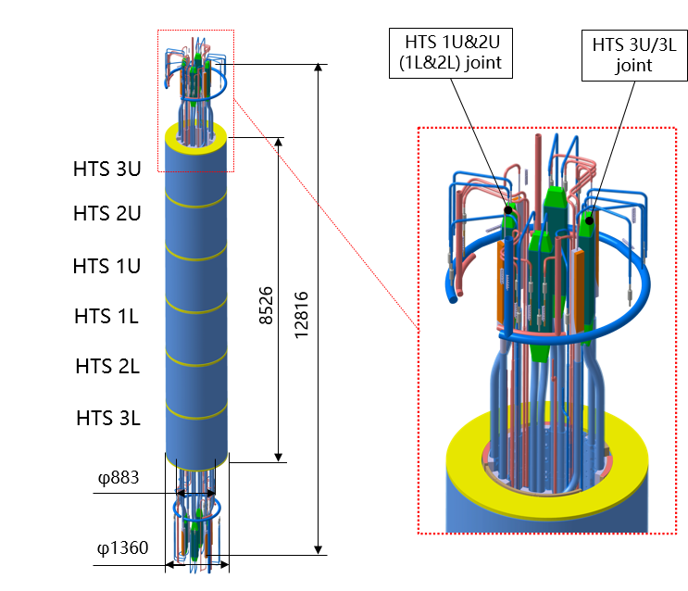
图1 CS磁体HTS线圈组装图
各HTS线圈如图2所示。其中每个线圈的出线头长度均不一致。
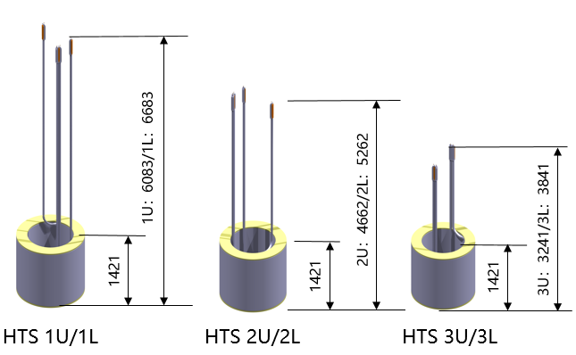
图2 HTS线圈分布图
每种子线圈分为上下线圈两种，结构形式也有区别，例如高场3U线圈分为：3U上线圈和3U下线圈。

范围
本技术文件规定 BEST CS 磁体高场 3U（上下）线圈 HALF 结构构件、疲劳试样、焊接工装的加工制造标准，明确现场焊接装配、成品验收及质量保障各项技术要求。

技术要求

3.1 疲劳样件加工
（1）乙方根据甲方要求完成9套BEST CS磁体高场3U（上下）线圈HALF结构疲劳样件的加工制造（图纸见附件）；
（2）试样运送至项目现场后，由乙方完成装配与配焊作业，其中第二类试样环焊缝采用错边构造，内侧错边量控制 0.5mm；
（3）配套加工 6 件 SG-2 焊丝拉伸试验试样；
（4）完成 16 件 3U（上下）线圈 TAIL 结构疲劳试样及其两端张力固定块加工，各类试样加工参数参照附件图纸。
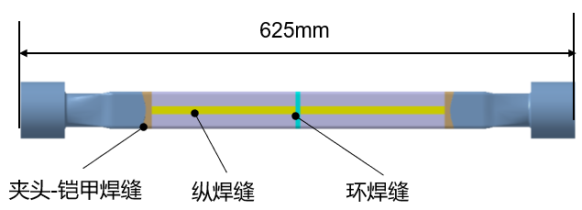
图3 第一类样件（水平与竖直弯）
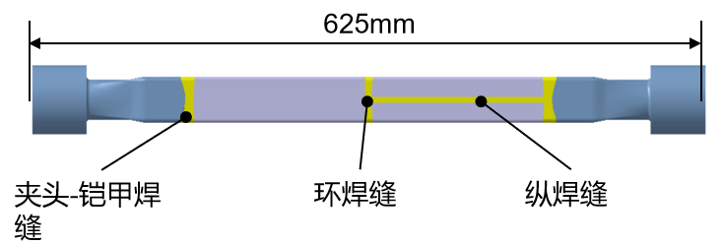
图4 第二类样件（水平与导体段）
3.2 Half结构焊接工装
（1）乙方完成 2 套高场 3U（上下）线圈 HALF 结构专用焊接工装的方案设计与施工出图；
（2）工装改造、新增配套配件须经甲方技术评审通过后，方可开展加工生产；
（3）依据甲方水冷工装设计参数，配套配置功率 0.8P 水循环冷却系统及全套附属零配件。
3.3 配套小件加工
乙方按甲方图纸要求，完成 60 件不锈钢管材、20 件不锈钢板材的下料与成型加工。

3.4 Half结构加工要求
3.4.1 材料要求
母材、超导导体由甲方（淮南新能源研究中心）统一供货；工装本体及装配辅材由乙方自行采购备货。
3.4.2 加工要求
（1）乙方根据甲方要求完成4套高场3U（上下）线圈HALF结构放样板的加工制造（图纸见附件）；
（2）乙方根据甲方要求完成14件高场3U（上下）线圈HALF结构模拟件的加工制造（图纸见附件）；
（3）乙方根据甲方要求完成20件高场3U（上下）线圈HALF结构正式件的加工制造（图纸见附件）；
（4）乙方根据甲方要求完成172件150m、4件700m、2件800m、7件668.5m高场3U（上下）线圈直段HALF结构的加工制造（图纸见附件）；
3.4.3 模拟件装配调试
乙方赴甲方项目现场完成 2 套 3U 上下线圈 HALF 结构组对焊接，成品实测尺寸与理论设计值偏差控制在 ±1.0mm 范围内；全部工序经甲方现场技术人员核验合格后，方可启动正式件批量加工与实装作业。线圈弯缆工序由乙方自主施工，导体原材料由甲方提供。
3.4.4 现场装配管理（配置作业人员 2～3 名）
（1）乙方零部件送达施工现场后，经甲方现场复检尺寸合格，方可投入装配使用；
（2）乙方遵照施工图纸与三维模型开展现场装配，同步配合甲方完成尺寸复测；
（3）工装改造、加装配件需经甲方技术评估审批后方可投产；
（4）现场施焊期间，配合焊工完成焊接工装拆装就位；线圈焊接、弯缆作业由甲方负责实施。

4. TAIL 结构与氦气进出口零部件加工要求

乙方依照图纸加工 350 件凸台与氦导管材、1 件 TAIL 结构试样，完工后出具成品尺寸检测报告；构件现场装配与焊接工序由甲方全权负责。

5. 资料交付与成品验收
（1）正式产品加工完毕，乙方提交出厂尺寸检测报告；
（2）现场装配阶段，按照甲方现场工程师要求提交装配尺寸核验资料；
（3）产品验收以图纸、技术协议为基准，加工精度、外观质量、各项性能满足甲方技术要求，必要时由乙方委托第三方机构出具检测报告。
备注：本项目全部货物运输费用由乙方承担。

